Ngày soạn:
Tiết 37 : Thực hành tiếng Việt (CĐT, CTT)

Thời lượng: 1 tiết

I. YÊU CẦU CẦN ĐẠT

1. Năng lực:
a. Năng lực đặc thù:
- Nhận biết và phân tích được cụm động từ và cụm tính từ.
- Nhật biết và phân tích được tác dụng của việc mở rộng thành phần chính của câu bằng cụm từ
- Biết cách mở rộng thành phần chính của câu bằng cụm động từ và cụm tính từ.
b. Năng lực chung:
- Tự chủ và tự học, giao tiếp, hợp tác, giải quyết vấn đề sáng tạo,...
2. Phẩm chất:
- Có ý thức vận dụng kiến thức vào giao tiếp và tạo lập văn bản.
II. CHUẨN BỊ CỦA GIÁO VIÊN VÀ HỌC SINH
  - Giáo viên:
- Thiết bị dạy học: máy chiếu, micro, bảng, phấn.
- Học liệu: Phiếu học tập
  - Học sinh : Chuẩn bị bài theo yêu cầu của giáo viên

III. TỔ CHỨC CÁC HOẠT ĐỘNG DẠY – HỌC
Hoạt động 1. KHỞI ĐỘNG (5p)
a. Mục tiêu: Tạo sự hứng thú cho học sinh + Định hướng vào bài mới
b. Nội dung: Tổ chức cho HS trò chơi « ĐOÁN Ý ĐỒNG ĐỘI »
c. Sản phẩm: Câu trả lời của HS.
d. Tổ chức hoạtđộng
B1: Chuyển giao nhiệm vụ
GV chia lớp thành 2 nhóm, tổ chức cho HS chơi trò chơi “Đoán ý đồng đội”:
- Học sinh sẽ diễn tả một số hành động, và học sinh cùng nhóm sẽ gọi chính xác hành động đó, một thư kí sẽ ghi các đáp án lên bảng:
- Các từ khóa: Đau khổ, Xinh đẹp, Nhảy nhót, Dẻo dai, Sung sướng, Cũ kĩ, .....
B2 : Thực hiện nhiệm vụ
- HS tiến nhận nhiệm vụ
- Trong thời gian 2’, nhóm nào đoán được nhiều và chính xác sẽ chiến thắng
B3: Báo cáo thảo luận:HS xem các bạn diễn và đoán
B4: Đánh giá kết quả:
- Học sinh nhận xét, bổ sung, đánh giá
- Giáo viên nhận xét, đánh giá
GV dẫn dắt:Chúng ta vừa tham gia một trò chơi khởi động, sản phẩm của trò chơi đã được thư kí ghi trên bảng, ta dễ dàng nhận thấy các từ trên bảng đều là động từ và tính từ. Trong tiết học ngày hôm nay chúng ta sẽ cũng tìm hiểu việc dùng cụm động từ và cụm tính từ dể mở rộng thành phần câu...

Hoạt động 2: HÌNH THÀNH KIẾN THỨC (10p)
a. Mục tiêu: Trang bị cho học sinh những kiến thức mới liên quan đến tình huống/vấn đề học tập nêu ra ở hoạt động khởi động.
b. Nội dung: HS sử dụng SGK, chắt lọc kiến thức để tiến hành trả lời câu hỏi.
c. Sản phẩm: Câu trả lời của HS.
d. Tổ chức hoạtđộng
 | Tổ chức hoạt động | Dự kiến sản phẩm  Nội dung cần đạt
Chuyển giao nhiệm  vụ | (1) GV yêu cầu HS đọc 3 VD sau và hoàn thiện Phiếu học tập số 1  a. Nó không mặc áo khoác.  b. Mẹ Sơn với cái hộp đựng tiền.  c. Kìa, hai cô cậu đã về.  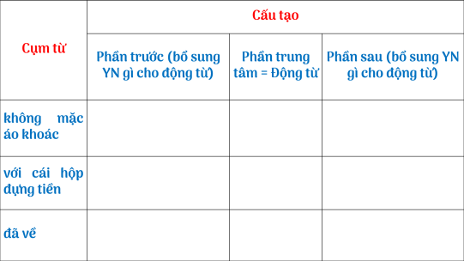  (2) Sau khi HS trình bày xong PHT số 2, GV sẽ chữa + Hỏi: Những cụm từ trên là cụm động từ, vậy theo em, như thế nào là CĐT, CĐT có cấu tạo thế nào? | I. Nhận biết cụm động từ.  1. Tìm hiểu ngữ liệu  2. Kết luận  - Khái niệm: Cụm động từ là một tổ hợp từ được cấu tạo bởi động từ và những phụ thuộc đi kèm bổ sung nghĩa cho động từ.  - Cấu tạo:
  PPT | PTT | PPS
  Bổ sung cho động từ YN về thời gian, khẳng định/phủ định, tiếp diễn... | Động từ | Bổ sung cho động từ những ý nghĩa về đối tượng, địa điểm, thời gian...
Thực hiện nhiệm vụ | - HS Đọc phần tri thức tiếng Việt (Khung màu hồng) – sgk tr 74  - Hoàn thiện PHT theo nhóm đôi
Báo cáo thảo luận | - HS xung phong trả lời câu hỏi  - Dự kiến đáp án:  (1)  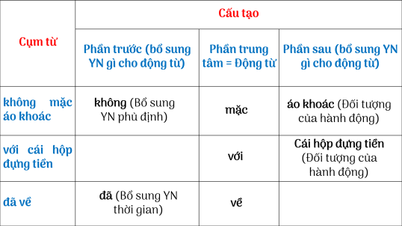  (2) Cụm động từ là một tổ hợp từ được cấu tạo bởi động từ và những phụ thuộc đi kèm bổ sung nghĩa cho động từ ; Cụm động từ có cấu tạo 3 phần: PPT – PTT – PPS
Đánh giá kết quả | - Học sinh nhận xét, bổ sung, đánh giá  - GV nhận xét, đánh giá
Chuyển giao nhiệm vụ | (1) GV yêu cầu HS đọc 3 ví dụ + làm PHT số 2:  a) Trời vẫn rét quá.  b) Sơn bây giờ mới nhớ ra mẹ cái Hiên rất nghèo.  c) Nhưng chân trời hôm nay trong hơn mọi hôm, những làng ở xa, Sơn thấy rõ như gần.  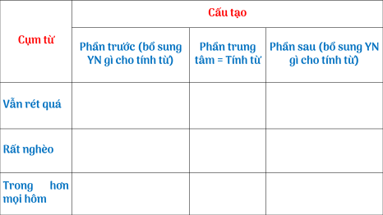  (2) Sau khi HS trình bày xong PHT , GV chữa + Hỏi: Những cụm từ trên là CTT, vậy theo em, thế nào là CTT, nó có cấu tạo thế nào? | II. Nhận biết cụm tính từ  1. Tìm hiểu ngữ liệu  2. Kết luận  a/ Khái niệm: Cụm tính từ là một tổ hợp từ do tính từ với một số từ ngữ bổ sung, phụ thuộc nó tạo thành.  b/ Cấu tạo  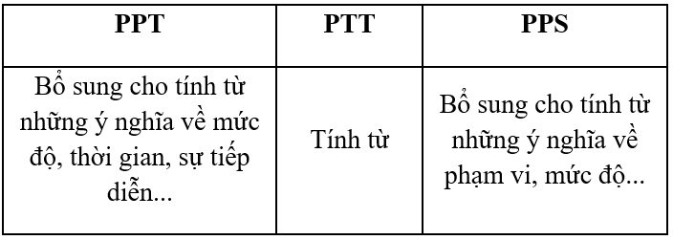
Thực hiện nhiệm vụ | HS đọc ví dụ và hoàn thiện PHT theo nhóm đôi
Báo cáo thảo luận | - HS xung phong trả lời câu hỏi  - Dự kiến đáp án:  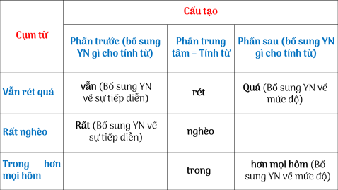
Đánh giá kết quả | - Học sinh nhận xét, bổ sung, đánh giá  - Giáo viên nhận xét, đánh giá
GV bổ sung: Từ việc phân tích ngữ liệu ta nhận thấy cụm động từ và cụm tính từ là một tổ hợp từ do động từ/ tính với một số từ ngữ bổ sung, phụ thuộc nó tạo thành. CĐT/ CTT đầy đủ được cấu tạo bởi 3 phần: Phần phụ trước - Phần trung tâm - Phần phụ sau. Vậy để nhận diện CĐT / CTT trong đoạn văn các em thực hiện các bước sau:
- B1: Đọc kĩ ngữ liệu xác định động từ (là những từ chỉ hoạt động, trạng thái của sự vật)/ / tính từ (từ chỉ đặc điểm, tính chất của sự vật, hiện tượng, hoạt động)
- B2: Từ ngữ bổ sung ý nghĩa cho động từ / tính từ. (Chú ý: nếu từ đi kèm không bổ sung ý nghĩ cho ĐT / TT đó không phải phần phụ của CĐT / CTT)
- B3: Xác định PPT:
+ PPT của CĐT là những từ bổ sung cho động từý nghĩa về thời gian, khẳng định/phủ định, tiếp diễn...
+ PPT của CTT là những từ bổ sung cho tính từý nghĩa về mức độ, thời gian, sự tiếp diễn …
- B4: Xác định PPS:
+ PPS của CĐT là những từ bổ sung cho động từ những ý nghĩa về đối tượng, địa điểm, thời gian...
+ PPS của CTT là những từ bổ sung cho tính từ những ý nghĩa về phạm vi, mức độ …
- B5: Ghi lại CĐT / CTT vừa tìm được.

Hoạt động 3: VẬN DỤNG (20p)
a. Mục tiêu: Hoàn thiện kiến thức vừa chiếm lĩnh được; rèn luyện kĩ năng áp dụng kiến thức mới để giải quyết các tình huống/vấn đề trong học tập.
b. Nội dung: HS trả lời các bài tập trong sách giáo khoa qua hình thức trò chơi
c. Sản phẩm: Câu trả lời của học sinh
d. Tổ chức thực hiện:
B1: Chuyển giao nhiệm vụ
GV tổ chức trò chơi với 5 vòng chơi
Vòng 1: Trắc nghiệm trí nhớ
1. Trong các cụm tính từ sau, cụm nào có cấu trúc đủ 3 phần.
A: Rất thông minh B: Gầy quá
C: Vẫn đẹp như xưa D: Cao như núi
2. Dòng nào sau đây là cụm động từ?
A: Cái bàn này B: Vẫn nghịch như xưa
C: Vốn đã rất yên tĩnh D: Xinh đẹp tuyệt trần
3. Dòng nào sau đây không có cụm động từ?
A. Viên quan ấy đã đi nhiều nơi.
B. Thằng bé đang đùa nghịch ở sau nhà.
C. Mẹ em đang cắt cỏ ngoài đồng
D. Ngày hôm ấy nó buồn.
4. Thành phần trung tâm của cụm động từ “còn đang nô đùa trên bãi biển” là gì?
A: Còn đang B: Nô đùa
C: Trên D: Trên bãi biển
5. Tìm cụm tính từ trong câu: “Xong, nó vui vẻ chạy đi làm những việc bố mẹ tôi phân công, vừa làm vừa hát có vẻ vui vẻ lắm.”
A: vui lắm B: Vui vẻ chạy đi
C: vừa làm vừa hát D: Không có cụm tính từ
Vòng 2: Nhìn hình đặt câu (có CĐT / CDT)
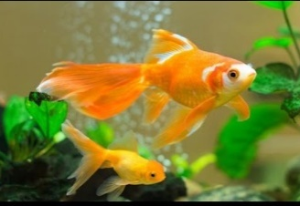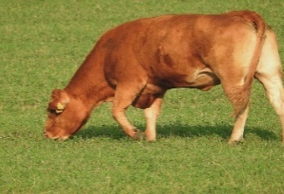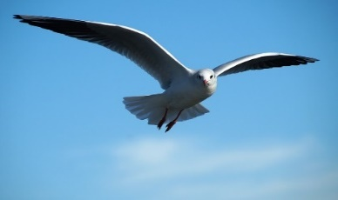


Vòng 3: Ai tinh mắt hơn?
Bộ câu hỏi:
1/ Tìm 1 CĐT có trong truyện “Gió lạnh đầu mùa”. Từ động từ trung tâm hãy tạo ra 3 CĐT khác.
2/ Tìm CĐT trong những câu sau? Xác định động từ trung tâm và những ý nghĩa mà động từ đó được bổ sung?
a) Nhìn ra ngoài sân, Sơn thấy đất khô trắng.
b) Mẹ Sơn lật cái vỉ buồm, lục đống quần áo rét.
c) Với lòng ngây thơ của tuổi trẻ, chị Lan hăm hở chạy về nhà lấy áo.
3. Trong truyện ngắn “Gió lạnh đầu mùa”, Thạch Lam thường sử dụng kiểu câu có vị ngữ là 1 chuỗi CĐT, chẳng hạn: Mẹ Sơn nghe thấy, đặt chén nước chè xuống, bảo chị Lan. Hãy tìm thêm trong văn bản này 2 câu có vị ngữ là một chuỗi CĐT và cho biết tác dụng của cách diễn đạt đó?
4. Tìm một CTT trong truyện ngắn “Gió lạnh đầu mùa”? Với tính từ trung tâm của cụm từ đó, hãy tạo ra CTT khác?
Vòng 4: Biến hóa
Các câu sau có vị ngữ là 1 tính từ. Hãy mở rộng vị ngữ thành CTT:
a/ Trời rét b/ Tòa nhà cao c/ Cô ấy đẹp
B2: Thực hiện nhiệm vụ
(1) HS suy nghĩ và chia sẻ với bạn cùng nhóm
(2) Viết đáp án ra bảng / nháp
B3: Báo cáo thảo luận
- Các nhóm giơ tay trả lời / giơ bảng trả lời / Dán sản phẩm ghép nối
- Dự kiến đáp án :
Vòng 1: Trắc nghiệm trí nhớ
1 – C ; 2 – B ; 3 – D ; 4 – B ; 5 – A
Vòng 2: Nhìn hình đặt câu
- Những chú cá vàng tung tăng bơi lội trong bể.
- Con bò đang ăn cỏ trên cánh đồng rộng bao la.
- Chú chim hải âu sải cánh trên nền trời rộng.
- Bé Chi ngủ ngon lành trên giường.
- Mọi người tụ tập ăn uống vui vẻ trong tiệm gà rán KFC.
- Đảo Hawai đẹp vô cùng.
Vòng 3: Ai tinh mắt hơn?
1/
- CĐT: “Bữa cơm về tới nhà, Sơn không thấy mẹ đâu cả, hỏi vú già.”
+ PPT: Không (Phủ định)
+ PTT: thấy
+ PPS: mẹ đâu cả (đối tượng của hành động)
- Từ động từ trung tâm "thấy" của cụm từ đó, tạo ra ba CĐT khác: thoáng thấy, không thấy, chưa thấy...
2/
 | Cụm động từ | ĐT trung tâm | Ý nghĩa mà ĐT đó được bổ sung
a. | - Nhìn ra ngoài sân  - Thấy đất khô trắng | - Nhìn  - Thấy | - Hướng, địa điểm của hành động nhìn.  - Đối tượng của hành động thấy.
b. | - Lật cái vỉ buồm  - Lục đống quần áo rét. | - Lật  - Lục | - Đối tượng của hành động lật, lục.
c. | - Hăm hở chạy về nhà lấy quần áo | - Chạy | - Cách thức, hướng, địa điểm của hành động chạy.

3/
(1) “Nhưng cái vui của Sơn không được bao lâu. Bữa cơm về tới nhà, Sơn không thấy mẹ đâu cả, hỏi vú già.”
Tác dụng: Nhấn mạnh sự sốt sắng của Sơn.
(2) “Chúng nó thấy chị em Sơn, đều lộ vẻ vui mừng, nhưng chúng vẫn đứng xa, không dám vồ vập.”
Tác dụng: Nhấn mạnh hành động dè dặt, sợ sệt, dè chừng của đám trẻ con với hai chị em Sơn.
(3) Chị Sơn và mẹ Sơn đã trở dậy, đang ngồi quạt hỏa lò để pha nước chè uống.
Tác dụng: Thông báo một chuỗi hoạt động kế tiếp nhau.
(4) Mẹ Sơn lật cái vỉ buồm, lục đống quần áo rét.
Tác dụng: Thông báo một chuỗi hoạt động kế tiếp nhau.
(5) Sơn lo quá, sắp ăn, bỏ đũa đứng dậy, van.
Tác dụng: Nguyên nhân – kết quả: trạng thái lo quá ở nhân vật Sơn dẫn đến kết quả sắp ăn, bỏ đũa đứng dậy, van.
4/
Cụm tính từ | Tính từ trung tâm | Cụm tính từ khác
Đã cũ | cũ | chưa cũ; cũ lắm; rất cũ’ cũ quá...
Hai con tôi quý quá | quý | rất quý, chưa quý, không quý, sắp quý...

5/ a) Ngoài kia, trời rét tê tái, không thể đi đâu vào lúc này được.
b) Trải qua bao năm tháng, tòa nhà vẫn cao lênh khênh như thế, vút tầm mắt người qua đường.
c) Càng ngày cô ấy càng đẹp lên nhiều.
B4: Đánh giá kết quả
- Học sinh nhận xét, bổ sung, đánh giá
- Giáo viên nhận xét, đánh giá
Hoạt động 4: HOẠT ĐỘNG TIẾP NỐI (5p)
a. Mục tiêu: HS phát hiện và giải quyết những tình huống thực tiễn có liên quan đến nội dung bài học
b. Nội dung: Sử dụng kiến thức đã học để hỏi và trả lời, trao đổi.
c. Sản phẩm: Đoạn của HS
d. Tổ chức thực hiện:
B1: Chuyển giao nhiệm vụ
GV yêu cầu HS thực hiện nhiệm vụ sau (BTVN):Em hãy tưởng tượng mình là một trong các nhân vật: Sơn, Lan, mẹ Sơn, Hiên, mẹ Hiên và viết đoạn văn (5 – 7 dòng) nêu cảm nghĩ của nhân vật đó về hành động đem áo cho Hiên của Sơn, trong đoạn văn có ít nhất một cụm động từ, một cụm tính từ?
B2: Thực hiện nhiệm vụ
- GV gợi ý:
+ Nếu là Hiên, em có thể nêu cảm xúc của Hiên khi nhận được chiếc áo.
+ Nếu là Sơn, Lan, em có thể nêu cảm xúc khi cho Hiên chiếc áo.
+ Tương tự như vậy với mẹ Sơn và mẹ Hiên.
- HS làm việc cá nhân tại nhà
B3: Báo cáo thảo luận:Nộp bài qua FB nhóm /Padlet
B4: Đánh giá kết quả
- Học sinh nhận xét, bổ sung, đánh giá
- Giáo viên nhận xét, đánh giá, chốt
*Hướng dẫn về nhà
- Học bài cũ: Học lại lí thuyết và làm bài tập còn lại.
- Chuẩn bị bài mới: Chuẩn bị đọc hiểu bài thơ “Con chào mào” của Mai Văn Phấn:
+ Chuẩn bị dự án “Mai Văn Phấn - Cuộc đời và sự nghiệp”.
+ Tìm hiểu về thể loại thơ: Khái niệm thơ, chiến lược độc hiểu văn bản thơ....
+ Trả lời các câu hỏi 1,2,3,4 ở phần “Sau khi đọc” tr76

MÔ HÌNH CỤM ĐỘNG TỪ (CHI TIẾT)
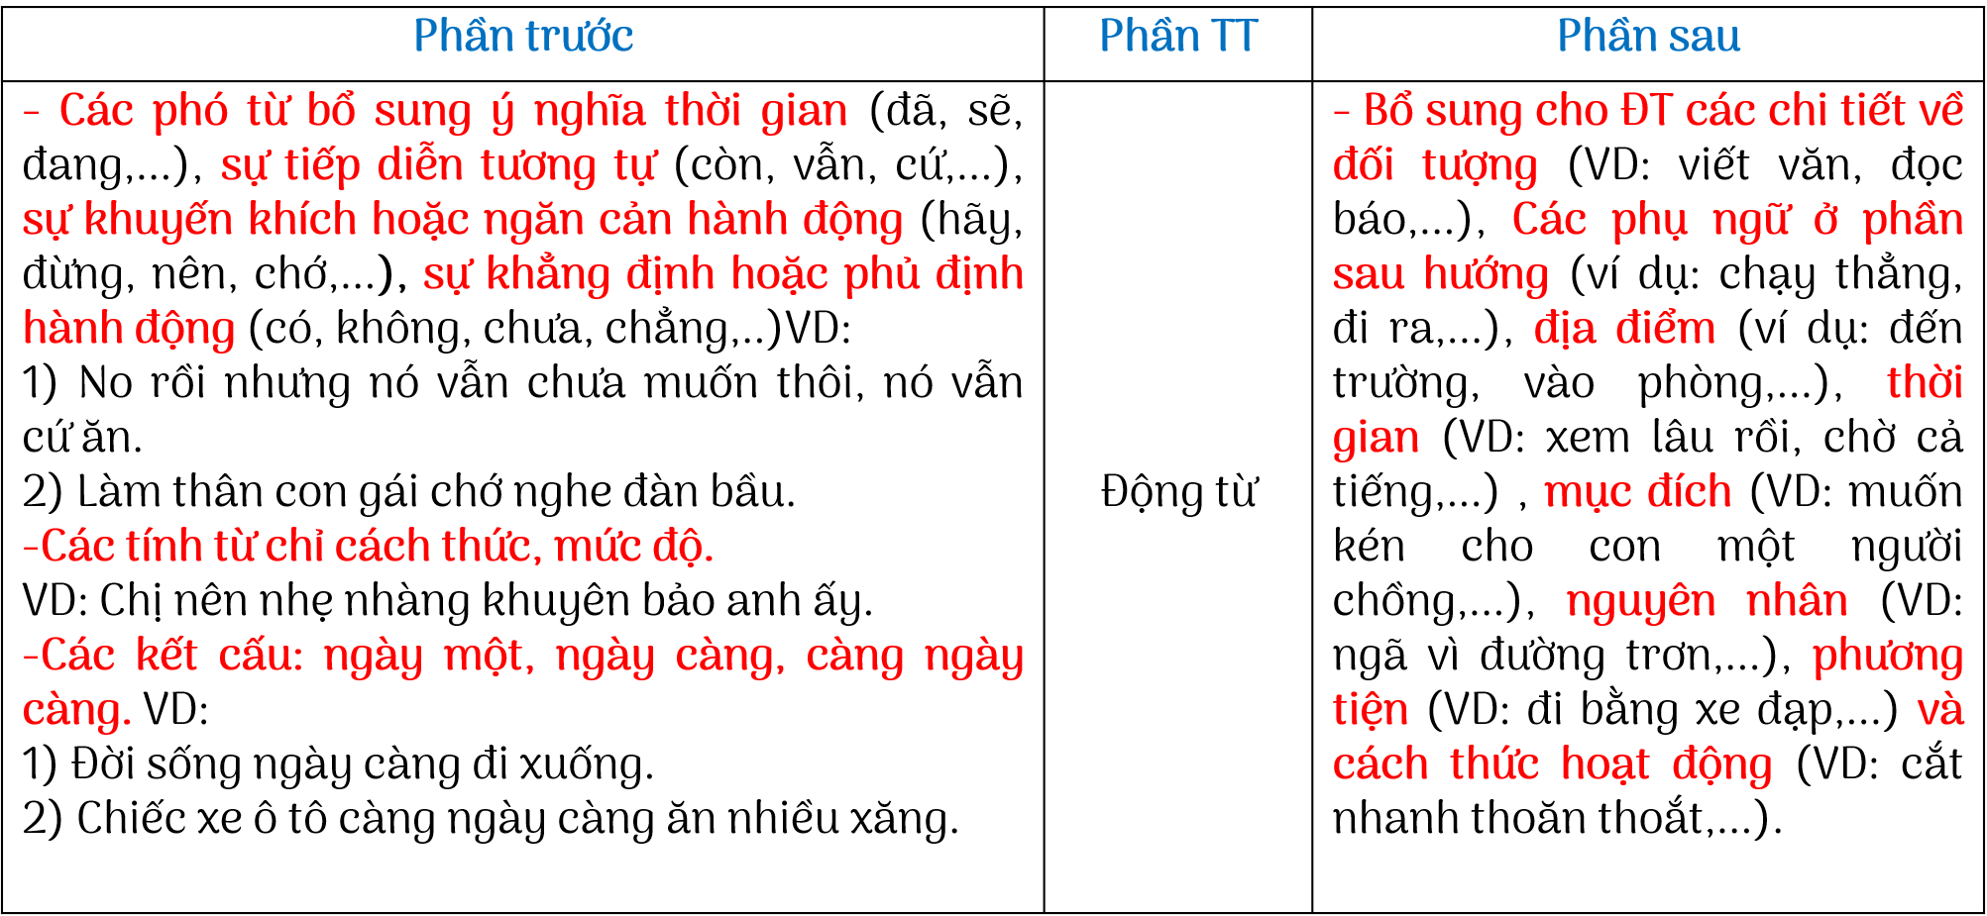

MÔ HÌNH CỤM TÍNH TỪ (CHI TIẾT)
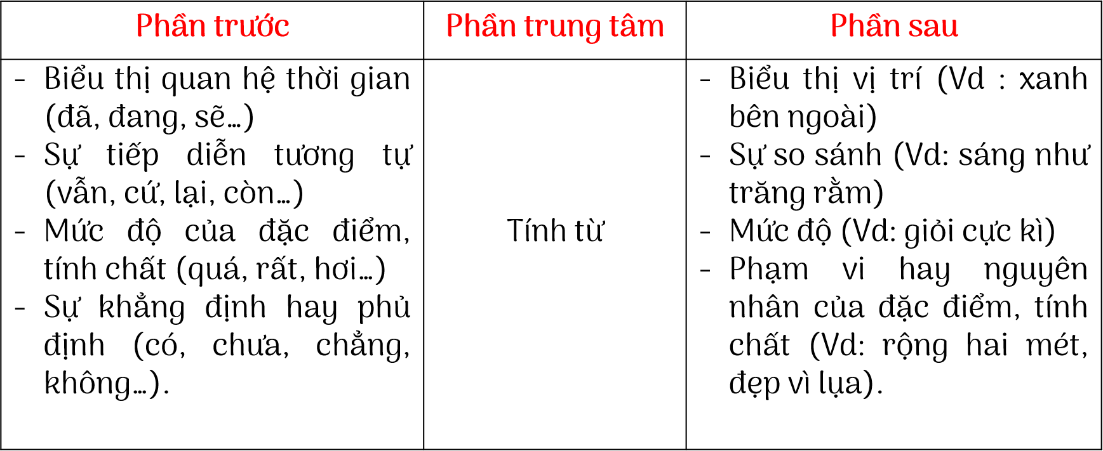

Ngày soạn:
TIẾT 38
ĐỌC VĂN BẢN CON CHÀO MÀO (Mai Văn Phấn)
(Thời lượng: 2 tiết)
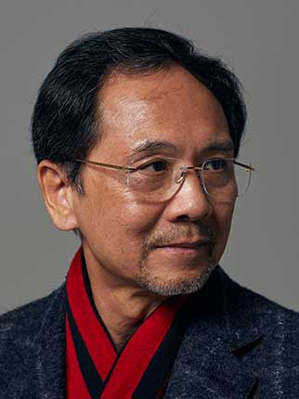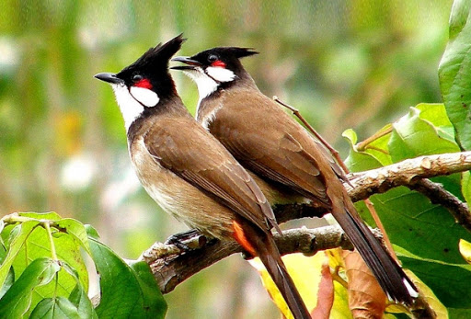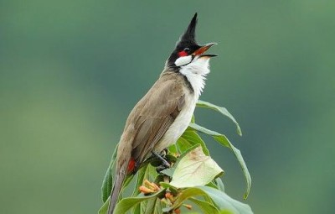
I. Yêu cầu cần đạt:
1. Năng lực
a. Năng lực chuyên biệt:
- Năng lực thu thập thông tin liên quan đến văn bản “Con chào mào”
- Năng lực trình bày suy nghĩ, cảm nhận của cá nhân về văn bản “Con chào mào”.
- Năng lực hợp tác khi trao đổi, thảo luận về thành tựu nội dung, nghệ thuật, ý nghĩa của văn bản.
- Năng lực phân tích, so sánh đặc điểm nghệ thuật của văn bản với các văn bản có cùng chủ đề.
b. Năng lực chung
- Hướng học sinh trở thành người đọc độc lập với các năng lực giải quyết vấn đề, tự quản bản thân, năng lực giao tiếp, trình bày, thuyết trình, tương tác, hợp tác…
2. Phẩm chất
- Chủ động, tích cực, sáng tạo trong giờ học;
- Giúp học sinh rèn luyện bản thân phát triển các phẩm chất tốt đẹp: Yêu thương, chia sẻ không chỉ là tình cảm đẹp đẽ, quý giá giữa con người với con người mà còn là tình yêu, sự trân trọng cái đẹp, ý thức bảo vệ thiên nhiên,... của con người.
II. Chuẩn bị học liệu và phương pháp dạy học
1. Giáo viên:
- Kế hoạch bài học.
- Học liệu: Đồ dùng dạy học, phiếu học tập, sơ đồ tư duy.
- Các phương tiện kỹ thuật, tranh ảnh liên quan đến chủ đề văn bản “Con chào mào”.
- Bảng phân công nhiệm vụ cho học sinh hoạt động trên lớp.
- Bảng giao nhiệm vụ học tập cho học sinh ở nhà.
2. Học sinh:
- SGK, SBT Ngữ văn 6 tập một, soạn bài.
- Thực hiện nhiệm vụ mà GV giao cho.
III. Tổ chức các hoạt động dạy-học:

HOẠT ĐỘNG 1: KHỞI ĐỘNG
a) Mục tiêu: Tạo hứng thú, tâm thế cho học sinh; tạo tình huống/vấn đề học tập nhằm huy động kiến thức, kinh nghiệm hiện có của học sinh và nhu cầu tìm hiểu kiến thức mới liên quan đến tình huống/vấn đề học tập.
b) Nội dung: Tổ chức hoạt động THINK – PAIR – SHARE
c) Sản phẩm: Câu trả lời của HS.
d) Tổ chức hoạt động:
Chuyển giao nhiệm vụ
- GV tổ chức cho HS chia sẻ theo kĩ thuật THINK – PAIR – SHARE
- Nội dung chia sẻ: Chia sẻ niềm yêu thích của em dành cho 1 con vật nuôi, loài cây, loài hoa hoặc chim chóc, muông thú …
- HS: Tiếp nhận
Thực hiện nhiệm vụ
- HS thực hiện nhiệm vụ cá nhân và cặp:
+ THINK: Suy nghĩ cá nhân
+ PAIR: Chia sẻ theo cặp
- GV quan sát, hỗ trợ.
Báo cáo thảo luận
- SHARE:
+ 1 vài HS chia sẻ với cả lớp
+ Các bạn khác lắng nghe
- GV nghe HS trình bày.
Đánh giá kết quả
- Học sinh nhận xét, bổ sung, đánh giá lẫn nhau
- Giáo viên nhận xét, đánh giá

Giáo viên vào bài: Các em ạ, cuộc sống luôn cần có tình yêu thương. Trong bài 3 và cụ thể là qua 2 văn bản “Cô bé bán diêm” và “Gió lạnh đầu mùa” ta thấy tình yêu thương, sự sẻ chia thường được hiểu là tình yêu thương, sự sẻ chia giữa con người với con người. Tuy nhiên, tình yêu thương còn bao gồm cả tình yêu thương, sự trân trọng của con người với vẻ đẹp của thiên nhiên. Con người chính là một phần của tự nhiên, vì vậy ta phải bảo vệ nó. Tiết học hôm nay, thầy/cô trò ta sẽ cùng tìm hiểu về tình yêu thiên nhiên thông qua văn bản “Con chào mào” của nhà thơ Mai Văn Phấn.

HOẠT ĐỘNG 2: HÌNH THÀNH KIẾN THỨC
a) Mục tiêu: Trang bị cho học sinh những kiến thức mới liên quan đến tình huống/vấn đề học tập nêu ra ở hoạt động khởi động.
b) Nội dung: HS đọc hiểu văn bản thông qua các phần như sau:
I. Tìm hiểu chung
1. Tác giả 2. Tác phẩm 3. Đọc, chú thích, bố cục
II. Tìm hiểu chi tiết
1. Khổ 1: Hình ảnh và tiếng hót của con chào mào;
2. Khổ 2, 3, 4: Suy nghĩ, cảm xúc của nhân vật “tôi” muốn giữ con chim ở lại bên mình;
3. Còn lại: hình ảnh và tiếng chim chào mào đã được nhân vật “tôi” lưu giữ trong ký ức.
c) Sản phẩm: Sản phẩm của nhóm dự án.
d) Tổ chức thực hiện:

Tổ chức hoạt động |  |  |  |  | Dự kiến sản phẩm-  Nội dung cần đạt
Chuyển giao nhiệm vụ |  |  | - GV yêu cầu HS trình bày dự án được giao trước đó về tác giả và tác phẩm:  1. Tác giả  + Cuộc đời + Sự nghiệp  2. Tác phẩm  + Thể loại + Xuất xứ + PTBĐ  + Giải thích từ khó phần chú thích.  + Bố cục của văn bản.  - HS: Tiếp nhận |  | I. Đọc-tìm hiểu chung  1. Tác giả  - Tên: Mai Văn Phấn (1955)  - Quê: Ninh Bình  - Ông sáng tác thơ và viết tiểu luận phê bình.  2. Tác phẩm  - Xuất xứ: Bài thơ “Con chào mào” được trích trong “Bầu trời không mái che”.  - Thể loại: thơ tự do - PTBĐ chính: Biểu cảm.  * Bố cục  - Phần 1: Khổ 1: Hình ảnh con chào mào trong thực tế.  - Phần 2: Khổ 2, 3, 4: Hình ảnh con chào mào trong ý nghĩ.  - Phần 3: Còn lại: Hình ảnh con chào mào trong tâm hồn.
Thực hiện nhiệm vụ |  |  | - HS hoạt đông theo nhóm dự án tại nhà:  + Bầu nhóm trưởng và thư kí.  + Phân công công việc  + Tiến hành tạo sản phẩm dự án: Trên giấy A0/ PP/ video...  + Tập luyện thuyết trình dự án.  - GV quan sát, hỗ trợ.
Báo cáo thảo luận |  |  | - Nhóm dự án của đại diện báo cáo.  - Nhóm khác lắng nghe ghi chép nhận xét và thắc mắc - GV nghe HS trình bày.  - Dự kiến sản phẩm:  1. Tác giả  - Tên: Mai Văn Phấn (1955)  - Quê: Ninh Bình  - Ông sáng tác thơ và viết tiểu luận phê bình.  2. Tác phẩm  - Xuất xứ: Bài thơ “Con chào mào” được trích trong “Bầu trời không mái che”.  - Thể loại: thơ tự do - PTBĐ chính: Biểu cảm.  * Bố cục  - Phần 1: Khổ 1: Hình ảnh con chào mào trong thực tế.  - Phần 2: Khổ 2, 3, 4: Hình ảnh con chào mào trong ý nghĩ.  - Phần 3: Còn lại: Hình ảnh con chào mào trong tâm hồn.
Đánh giá kết quả |  |  | - Học sinh nhận xét, bổ sung, đánh giá  - Giáo viên nhận xét, đánh giá
GV chuyển ý: Có thể nói, Mai Văn Phấn là nhà thơ có duyên với thiên nhiên, hòa đồng, đằm sâu trong thiên nhiên. Ông còn được đồng nghiệp coi là nhà thơ của sinh thái, giàu sắc màu vũ trụ. Bài thơ “Con chào mào” là một trong những tác phẩm tiêu biểu của Mai Văn Phấn thể hiện đầy đủ tinh thần này. Đây không chỉ là tác phẩm có bút pháp độc đáo, lạ, pha trộn hài hòa giữa hiện thực và huyền ảo, mà nó mở lối dẫn bạn đọc vào/ về với thiên nhiên bất tận; đồng thời, cho họ thấy được vẻ đẹp nguyên khởi, cảm nhận trọn vẹn mạch nguồn cảm xúc của ông...

Chuyển giao nhiệm vụ | - GV yêu cầu HS làm việc nhóm hoàn thành PHT số 1  - HS: Tiếp nhận  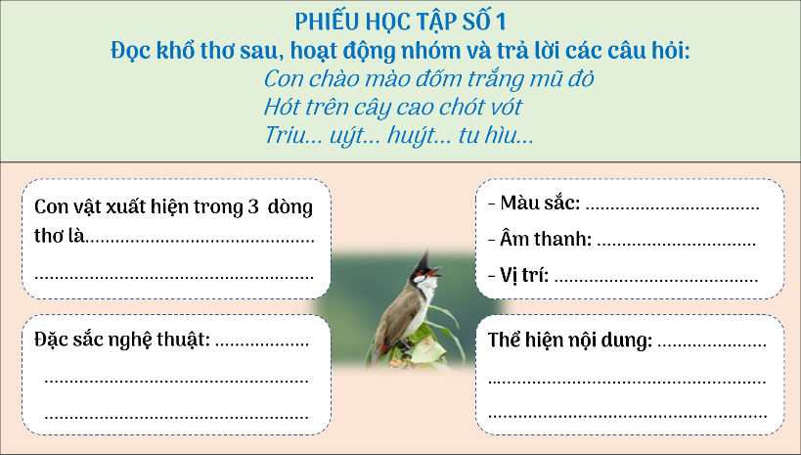 |  |  |  | II. Đọc-hiểu chi tiết:  1. Hình ảnh con chào mào trong thực tế.  - Hình ảnh “chào mào” xuất hiện ngày đầu bài một cách trực tiếp: “Con chào mào”.  - Màu sắc: đốm trắng màu đỏ => Màu sắc rực rỡ của thiên nhiên;  - Âm thanh: Tiếng hót: triu... uýt... huýt... tu hìu... => Tiếng hót dài, trong trẻo;  - Vị trí: “Cây cao chót vót” => Gợi khung cảnh thiên nhiên thoáng đãng, bình yên.  => Bút pháp tả thực, tính từ,  => Bức tranh thiên nhiên ngập tràn màu sắc và âm thanh.
Thực hiện nhiệm vụ | - HS đọc khổ 1 và hoàn thành PHT số 1 theo nhóm cặp  - GV quan sát, hỗ trợ.
Báo cáo thảo luận | - Nhóm cử đại diện trình bày sản phẩm của nhóm.  - Nhóm khác lắng nghe, ghi chép nhận xét, thắc mắc.  - GV nghe HS trình bày.  - Dự kiến đáp án:  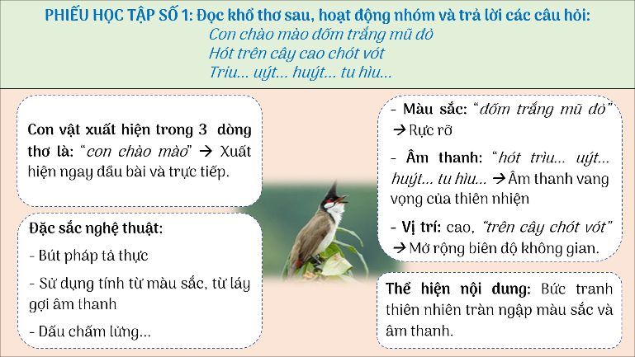
Đánh giá kết quả | - Học sinh nhận xét, bổ sung, đánh giá lẫn nhau  - Giáo viên nhận xét, đánh giá, chốt trên slide
GV dẫn dắt và chuyển ý: Đến với khổ đầu bài thơ bạn đọc được nghe trực tiếp chuối tiếng hót của chào mào. Tác giả đã ghi lại từng nốt nhạc để sắp đặt trọn vẹn một câu thơ thơ mang giọng chim, mỗi nốt nhạc đều tạo lên một giai điệu có độ rung vang khác thường: “trìu... uýt... huýt... tu hìu...” Đây không chỉ đơn thuần là tiếng hót huyền diệu của con chào mào mà cón là tiếng vọng của thiên nhiên trong khoảng không kỳ vĩ, bí ẩn. Sự vang vọng của câu thơ thứ ba này được phát ra từ hình ảnh “đốm trắng mũ đỏ” và “cây cao chót vót” ở trên. Tác giả đã sử dụng lối tả chân, kiệm lời, tạo mốt bức tranh tối giản tràn đây âm thanh, anh sáng. Khổ thơ đầu đã mở ra và cũng khép lại bằng bút pháp tả thực và nó có quyền đứng độc lập như một bài thơ ba câu mà Mai Văn Phấn hay viết...

Chuyển giao nhiệm vụ |  | - GV yêu cầu HS đọc khổ 2-3-4 và trả lời 4 câu hỏi sau theo kĩ thuật mảnh ghép:  1. Hãy nêu những ý nghĩ, cảm xúc của nhân vật “tôi” khi “vội vẽ chiếc lồng trong ý nghĩ”?  2. Chi tiết “Vừa vẽ xong nó cất cánh” có ý nghĩa gì?  3. Cuộc rượt đuổi giữa hai nhân vật thể hiện qua các chi tiết nào? Ý nghĩa của các chi tiết đó là gì?  4. Nêu đặc sắc nghệ thuật của đoạn thơ này? Từ đây thấy được ước muốn gì của nhà thơ?  - HS: Tiếp nhận:  + Nhóm 1 - 2: Câu 1 – 2 + Nhóm 3 - 4: Câu 3 – 4 |  | 2. Hình ảnh con chào mào trong ý nghĩ  - Con chào mào đi vào ý nghĩ của tác giả:  + Đi vào ý nghĩ do tác giả "vẽ chiếc lồng trong ý nghĩ".  + Hành động vội vàng, lo sợ chim bay đi.  → Chiếc lồng biểu hiện cho sự kìm giữ, hạn chế.  - Con chào mào đồng điệu, nhập thân vào tác giả từ giây phút "Vừa vẽ xong nó cất cánh".  → Hành động của tự do (đối lập với chiếc lồng).  - Cuộc rượt đuổi giữa hai nhân vật:  + Ôm khung nắng, khung gió, nhành cây xanh.  → Thâu trọn không gian thiên nhiên tươi đẹp vào vòng tay mình. Thiên nhiên có thêm màu sắc và ánh sáng, sự sống  + Hối hả đuổi theo.  → Vội vã, nối tiếp sự lo sợ phía trên. Đồng thời là biểu hiện của sự thăng hoa, tự do.  => NT: Bút pháp tượng trưng kết hợp sự độc đáo trong từ vựng.  => ND: Ước muốn tận hưởng, hoà nhập thiên nhiên.
Thực hiện nhiệm vụ |  | - HS hoạt động nhóm lớn đọc khổ 2, 3, 4 và trả lời các câu hỏi  - Lưu ý: GV phát cho mỗi nhóm 1 mảnh ghép (Miếng ghép nhóm 1 -2 giống nhau và ghép khớp với miếng ghép của nhỏm 3-4) ; HS hoạt động nhóm và điền kết quả vào miếng ghép  - GV quan sát, hỗ trợ.
Báo cáo thảo luận |  | - Nhóm cử đại diện tiến hành dán, ghép sản phẩm trên bảng + Trình bày sản phẩm của nhóm.  - Nhóm khác lắng nghe, ghi chép nhận xét, thắc mắc.  - GV nghe HS trình bày.  - Dự kiến đáp án:  1. Hãy nêu những ý nghĩ, cảm xúc của nhân vật “tôi” khi “vội vẽ chiếc lồng trong ý nghĩ”?  - Đi vào ý nghĩ do tác giả "vẽ chiếc lồng trong ý nghĩ"  - Hành động vội vàng, lo sợ chim bay đi.  Chiếc lồng biểu hiện cho sự kìm giữ, hạn chế.  2. Chi tiết “Vừa vẽ xong nó cất cánh” có ý nghĩa gì?  Con chào mào đồng điệu, nhập thân vào tác giả  Hành động của tự do (đối lập với chiếc lồng)  3. Cuộc rượt đuổi giữa hai nhân vật thể hiện qua các chi tiết nào? Ý nghĩa của các chi tiết đó là gì?  - “Ôm khung nắng, khung gió, nhành cây xanh” => Thâu gọn không gian thiên nhiên tươi đẹp vào vòng tay mình. Tăng thêm màu sắc, ánh sáng và sự sống cho thiên nhiên (Biểu hiện của chiếc lồng).  - “Hối hả đuổi theo” => Vội vã, nối tiếp sự lo sợ phía trên; đây chính là biểu hiện của sự thăng hoa, tự do.  4. Nêu đặc sắc nghệ thuật của đoạn thơ này? Từ đây thấy được ước muốn gì của nhà thơ?  - Đặc sắc nghệ thuật: Bút pháp tượng trưng kết hợp sự độc đáo trong từ vựng. Từ vựng: Mang ý nghĩa ràng buộc, giữ lại, bó hẹp... nhưng nội hàm các câu thơ mở ra, trải rộng, bay bổng.  - Nội dung (ước muốn): Khao khát mở rộng “chiếc lồng” tận hưởng không gian bất tận, muốn để tâm hồn mình bao trùm cả thiên nhiên rộng lớn cho chào mào khoe sắc và cất tiếng tự do.  Ước muốn tận hưởng, hoà nhập thiên nhiên.
Đánh giá kết quả |  | - Học sinh nhận xét, bổ sung, đánh giá lẫn nhau  - Giáo viên nhận xét, đánh giá, chốt kiến thức trên slide
GV dẫn dắt và chuyển ý: Đến khổ thơ tiếp theo, tác giả đã đặt bày một không gian khác với nhiều tầng bậc, lối viết rất gần với thủ pháp tượng trưng. Đây là đoạn thơ rất kì lạ, ta thấy từ vựng trong câu thơ đều mang ý nghĩa ràng buộc, giữ lại, bó hẹp... nhưng nội hàm câu thơ lại mở ra, trải rộng, bay bổng... Vì thế đoạn thơ này nói nên khao khát mở rộng “chiếc lồng” của ông thành không gian bất tận, muốn để tâm hồn mình bao trùm cả thiên nhiên rộng lớn cho con chào mào khoe sắc và cất tiếng tự do.

Chuyển giao nhiệm vụ |  | - GV tổ chức cho HS chơi trò chơi “Giải cứu loài chim”  - Luật chơi:  + Dạo gần đây có nhiều loài chim bị săn bắn theo kiểu tận diệt  + Các em hãy chung tay giải cứu loài chim bằng cách trả lời đúng các câu hỏi nhé  - Lưu ý: GV cho HS chơi từ câu 1đến câu 4 (vì nó tương ứng với phần phân tích theo trình tự của bài)  - GV pháp vấn HS:  1. Không gian trong đoạn thơ cuối có gì đặc biệt? Chủ thể trữ tình có hành động gì?  2. Liệt kê những hành động của con chào mào? Hành động ấy có ý nghĩa gì?  3. Dòng thơ nào được lặp lại trong bài thơ? Theo em việc lặp lại như vậy có tác dụng gì?  4. Vì sao lúc đầu, nhân vật "tôi" "sợ chim bay đi" nhưng kết thúc bài lại khẳng định: Chẳng cần chim lại bay về/Tiếng hót ấy giờ tôi đã nghe rất rõ?  - HS: Tiếp nhận | 3. Hình ảnh con chào mào trong tâm hồn  - Không gian: “vô tăm tích”  → Sự mơ hồ, không xác định.  - Hành động: “tôi nghĩ”  → Nhắc lại về chủ thể, hành động nghĩ đi vào tâm tưởng. Có thể tất cả đều là trong suy nghĩ sau khi đã trải nghiệm thực tế.  - Những hoạt động của chào mào:  + Chào mào mổ những con sâu.  + Chào mào ăn trái cây chín.  + Chào mào uống nước.  → Đi đến hóa thân vào chào mào với "Thanh sạch của tôi".  - “triu… uýt… huýt… tu hìu…”: lặp lại 2 lần trong bài, tách riêng thành một dòng thơ độc lập tạo ấn tượng.  => Đi qua một hành trình, từ đơn lẻ tới hòa nhập.  - 2 câu cuối đối lập với phần đầu nhưng lại vô cùng hợp lí.  + Chẳng cần chim bay về vì hình ảnh con chim đã ở trong tâm hồn tác giả.  + Hạnh phúc khi chim được bay cao, xa nhưng cũng gợi chút tiếc nuối.  ➩ Chào mào đã hợp nhất với tác giả.
Thực hiện nhiệm vụ |  | - HS tiến hành chơi trò chơi, trả lời cá nhân/ theo cặp  - GV điều khiển trò chơi
Báo cáo thảo luận |  | - HS trình bày cá nhân.  - GV nghe HS trình bày.  - Dự kiến sản phẩm:  1. Không gian: “vô tăm tích”→ Sự mơ hồ, không xác định.  - Hành động: “tôi nghĩ” → Nhắc lại về chủ thể, hành động nghĩ đi vào tâm tưởng. Có thể tất cả đều là trong suy nghĩ sau khi đã trải nghiệm thực tế.  2. Những hoạt động của chào mào:  + Chào mào mổ những con sâu.  + Chào mào ăn trái cây chín.  + Chào mào uống nước.  → Đi đến hóa thân vào chào mào với "Thanh sạch của tôi". Khái niệm “của tôi” trong trường hợp này cho thấy hồn vía kẻ sáng tạo đã được chiết ra, gạn lọc lấy những gì tinh túy nhất, đẹp nhất để “nuôi” chú chim bé nhỏ của ông.  3. Nghệ thuật lặp lại tiếng chim chào mào, tách riêng thành một dòng thơ độc lập tạo ấn tượng.  4. Hai câu cuối dường như đối lập với phần đầu nhưng lại vô cùng hợp lí:  + Chẳng cần chim bay về vì hình ảnh con chim đã ở trong tâm hồn tác giả.  + Hạnh phúc khi chim được bay cao, xa nhưng cũng gợi chút tiếc nuối.  ➩ Chào mào đã hợp nhất với tác giả.
Đánh giá kết quả |  | - Học sinh nhận xét, bổ sung, đánh giá lẫn nhau  - Giáo viên nhận xét, đánh giá, chốt kiến thức trên slide
GV dẫn dắt và chuyển ý: Từ việc lặp lại 2 lần dòng thơ “triu… uýt… huýt… tu hìu…” trong bài thơ tác giả đã cho những thanh âm của thiên nhiên điệp khúc, vang lên lần nữa ở cuối bài thơ. Chuỗi âm thanh được nhắc lại trọn vẹn như từng cất lên lần đầu, nhưng bạn đọc lại cảm nhận “con chào mào” đã đi qua một hành trình, từ đơn lẻ tới hòa nhập, từ âm vực có phần lảnh lót, chói gắt đến phối bè, vang vọng. Và rồi tác giả kết thúc bằng 2 dòng thơ cuối đa nghĩa cho thấy nhà thơ đang tràn đầy hạnh phúc, mong cho con chào mào bay xa, bay cao hơn, nhưng cũng gợn một chút tiếc nuối dù rất nhỏ.

Chuyển giao nhiệm vụ | - GV tổ chức cho HS hoạt động cặp đôi hoàn thành phần ghép nối: Các bạn hãy đọc lại toàn bộ kiến thức vừa học, hoạt động nhóm cặp và sắp xếp các ý vào bảng sao cho phù hợp nhé!  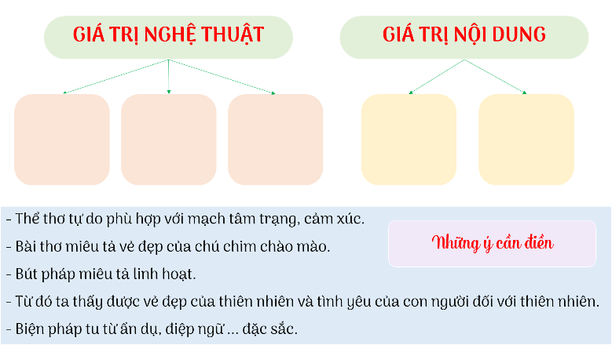  - HS: Tiếp nhận |  | III.Tổng kết  1. Nghệ thuật  - Thể thơ tự do phù hợp với mạch tâm trạng, cảm xúc.  - Bút pháp miêu tả linh hoạt.  - Biện pháp tu từ ẩn dụ, điệp ngữ ... đặc sắc.  2. Nội dung  - Bài thơ miêu tả vẻ đẹp của chú chim chào mào.  - Từ đó ta thấy được vẻ đẹp của thiên nhiên và tình yêu của con người đối với thiên nhiên.
Thực hiện nhiệm vụ | - HS xem lại toàn bộ kiến thức đã học và hoạt động nhóm, hoàn thành phần ghép nối  - GV quan sát, hỗ trợ.
Báo cáo thảo luận | - HS trình bày  - GV nghe HS trình bày.  - Dự kiến đáp án:  1. Nghệ thuật  - Thể thơ tự do phù hợp với mạch tâm trạng, cảm xúc.  - Bút pháp miêu tả linh hoạt.  - Biện pháp tu từ ẩn dụ, điệp ngữ ... đặc sắc.  2. Nội dung  - Bài thơ miêu tả vẻ đẹp của chú chim chào mào.  - Từ đó ta thấy được vẻ đẹp của thiên nhiên và tình yêu của con người đối với thiên nhiên.
Đánh giá kết quả | - Học sinh nhận xét, bổ sung, đánh giá lẫn nhau  - Giáo viên nhận xét, đánh giá, chốt kiến thức trên slide

HOẠT ĐỘNG 3: LUYỆN TẬP
a) Mục tiêu: Hoàn thiện kiến thức vừa chiếm lĩnh được; rèn luyện kĩ năng áp dụng kiến thức mới để giải quyết các tình huống/vấn đề trong học tập.
b) Nội dung: Sử dụng SGK, kiến thức đã học để hoàn thành bài tập
c) Sản phẩm: Đoạn văn của HS
d) Tổ chức hoạt động:
Chuyển giao nhiệm vụ
- GV yêu cầu HS thực hiện yêu cầu sau:
? Con chim chào mào đã bay đi rồi nhưng nhân vật "tôi" vẫn có thể nghe rất rõ tiếng chim hót. Viết một đoạn văn (khoảng 5 - 7 câu) miêu tả một hình ảnh thiên nhiên tươi đẹp được em lưu giữ trong ký ức.
- HS: Tiếp nhận
Thực hiện nhiệm vụ
- HS hoạt đông cá nhân hoàn thành bài tập
- GV quan sát, hỗ trợ.
Báo cáo thảo luận
- HS trình bày cá nhân.
- GV nghe HS trình bày.
- Dự kiến sản phẩm:
Đoạn văn mẫu:
Tôi thích nhất là được cùng mẹ ra thăm đồng vào buổi sớm mai. Khi ấy, mọi vật thật tinh khôi và tươi mới. Những ánh nắng đầu tiên của ngày mới rọi xuống cánh đồng làm bừng sáng cả không gian. Sương lúc này vẫn còn giăng mắc trên từng ngọn cây, lá cỏ, cả cánh đồng chìm trong màn sương sớm làm tôi có cảm giác như lạc vào chốn bồng lai tiên cảnh. Từng bông lúa nặng trĩu hạt lúc này như đang gượng dậy để đón chào những tia nắng ấm áp. Cánh đồng quê yêu dấu đã nuôi tôi khôn lớn, trưởng thành bằng hạt gạo trắng ngần, thơm như dòng sữa mẹ. Dù có đi đâu xa, hình ảnh về cánh đồng lúa sẽ mãi nhắc nhở tôi về một miền quê giản dị nhưng xiết bao trìu mến, thân thương.
Đánh giá kết quả
- Học sinh nhận xét, bổ sung, đánh giá
- Giáo viên nhận xét, đánh giá

HOẠT ĐỘNG 4: VẬN DỤNG
a) Mục tiêu: Phát hiện các tình huống thực tiễn và vận dụng được các kiến thức, kĩ năng trong cuộc sống tương tự tình huống/vấn đề đã học.
b) Nội dung: Sử dụng kiến thức đã học để hỏi và trả lời, trao đổi tìm kiếm ý tưởng dự án.
c) Sản phẩm:Poster của bài thơ “Con chào mào”.
d) Tổ chức hoạt động:
Chuyển giao nhiệm vụ
- GV chia nhóm dự án vè yêu cầu HS thực hiện dự án: Thiết kế Poster cho bài thơ “Con chào mào”.
- HS: Tiếp nhận
Thực hiện nhiệm vụ
- HS làm việc nhóm ở nhà để tạo Poster bằng giấy A0/ PP.
- GV hỗ trợ (nếu cần)
Báo cáo thảo luận
- Nhóm dự án cử đại diện thuyết trình ý tưởng dự án của nhóm vào buổi hôm sau
- GV nghe Hs trình bày.
Đánh giá kết quả
- Học sinh nhận xét, bổ sung, đánh giá
- Giáo viên nhận xét, đánh giá

IV. KẾ HOẠCH ĐÁNH GIÁ
Hình thức đánh giá | Phương pháp  đánh giá | Công cụ đánh giá | Ghi chú
- Hình thức hỏi – đáp - Thuyết trình sản phẩm. | - Phù hợp với mục tiêu, nội dung  - Hấp dẫn, sinh động  - Thu hút được sự tham gia tích cực của người học  - Sự đa dạng, đáp ứng các phong cách học khác nhau của người học | - Báo cáo thực hiện công việc.  - Phiếu học tập  - Hệ thống câu hỏi và bài tập  - Trao đổi, thảo luận

Có thể em chưa biết?
Có thể nói, Mai Văn Phấn là nhà thơ có duyên với thiên nhiên, hòa đồng, đằm sâu trong thiên nhiên. Ông còn được đồng nghiệp coi là nhà thơ của sinh thái, giàu sắc màu vũ trụ. Bài thơ “Con chào mào” là một trong những tác phẩm tiêu biểu của Mai Văn Phấn thể hiện đầy đủ tinh thần này. Đây không chỉ là tác phẩm có bút pháp độc đáo, lạ, pha trộn hài hòa giữa hiện thực và huyền ảo, mà nó mở lối dẫn bạn đọc vào/ về với thiên nhiên bất tận; đồng thời, cho họ thấy được vẻ đẹp nguyên khởi, cảm nhận trọn vẹn mạch nguồn cảm xúc của ông.
Hình tượng trung tâm của thi phẩm này là con chào mào, được tác giả thể hiện ngay trong tiêu đề bài thơ. Với lối đặc tả gần, khá kỹ, nhà thơ khắc họa hình tướng “Con chào mào” ngay từ câu thơ mở đầu “Con chào mào đốm trắng mũ đỏ”. Ông cũng đồng thời đặt định vị trí “Hót trên cây cao chót vót” của “nhân vật” này. Hai câu thơ đã mở ra một khung cảnh thanh bình, có thể đó là ban mai trong suốt hoặc hoàng hôn ráng vàng, thanh tịnh. Nó mang đến cho bạn đọc cảm giác yên bình về một khoảng không thiên nhiên thanh sạch, mướt xanh. Đến câu thơ thứ ba của khổ thơ này là một bản ký xướng âm giọng chim đầy thú vị: “triu… uýt… huýt… tu hìu…”.
Nhân đây xin bàn rộng về cách “ký xướng âm” trong thơ của Mai Văn Phấn. Ông là tác giả ít khi đưa trực tiếp những âm thanh của đời sống vào trong tác phẩm. Qua khảo sát nhiều tập thơ của Mai Văn Phấn cho thấy, hiếm khi ông sử dụng những tiếng động tự nhiên ở dạng nguyên sơ, như tiếng meo meo (mèo kêu), gâu gâu (chó sủa), tắc tắc (thạch sùng), cạc cạc (tiếng ngan), ò ó o (tiếng gà), leng keng (tiếng kẻng), bính boong (tiếng chuông) v.v… Những âm thanh này thường được nhà thơ cho khúc xạ, hoặc tái hiện bằng những hình ảnh phổ quát, biến dị. Ví dụ “Ta đem tiếng hót xuyên ngày vào đêm” (Thay lời chim làm tổ); hay, “Ngày tràn đêm vỗ lên bông” (Trương Chi)… Có thể nói, những âm thanh trong thơ Mai Văn Phấn là những bông hoa “giấu mặt”, một kiểu buông “thả” theo cách của riêng ông.
Nhưng ở bài thơ “Con chào mào”, bạn đọc như nghe được trực tiếp chuỗi tiếng hót của con chim. Ở đây, tác giả đã ghi lại từng nốt nhạc để sắp đặt trọn vẹn một câu thơ mang giọng chim. Mỗi “nốt nhạc” đều tạo nên giai điệu có độ rung vang khác thường: “triu… uýt… huýt… tu hìu…”. Đây không chỉ đơn thuần là tiếng hót huyền diệu của con chào mào, mà là tiếng vọng của thiên nhiên trong khoảng không kỳ vĩ, bí ẩn. Sự vang vọng của câu thơ thứ ba này được phát ra từ hình ảnh “đốm trắng mũ đỏ” và “cây cao chót vót” ở trên. Tác giả đã sử dụng lối tả chân, kiệm lời, tạo một bức tranh tối giản tràn đầy âm thanh, ánh sáng. Khổ thơ đầu đã mở ra và cũng khép lại bằng bút pháp tả thực, và, nó có quyền đứng độc lập như một bài thơ ba câu mà Mai Văn Phấn hay viết.
Đến khổ thơ tiếp theo, tác giả đã đặt bày một không gian khác với nhiều tầng bậc, lối viết rất gần với thủ pháp tượng trưng. Đây là không gian trong tâm tưởng, hình dung mà có: “Tôi vội vẽ chiếc lồng trong ý nghĩ/ Sợ chim bay đi”. Nhà thơ đã nghĩ phải nhanh chóng vẽ chiếc lồng cho con chào mào. Vậy “chiếc lồng” của ông được đan bện bằng tưởng tượng với mục đích kìm giữ, nhốt “con chào mào” kia chăng? Dĩ nhiên không! Chiếc lồng của Mai Văn Phấn biểu đạt quyền sở hữu thiên nhiên, phô bầy cái đẹp của riêng ông. Và nỗi “sợ chim bay đi” chính là nỗi lo cái đẹp biến/ vuột mất. Đây là một câu thơ kỳ lạ. Ta thấy từ vựng trong câu thơ đều mang ý nghĩa ràng buộc, giữ lại, bắt, bó hẹp… nhưng nội hàm câu thơ lại mở ra, trải rộng, bay bổng… Câu thơ này cho thấy, tác giả khao khát mở rộng “chiếc lồng” của ông thành không gian bất tận, muốn để tâm hồn mình bao trùm cả thiên nhiên rộng lớn cho con chào mào khoe sắc và cất tiếng tự do.
“Vừa vẽ xong nó cất cánh”. Đây chính là thời khắc nhà thơ và con chào mào hóa thân vào nhau. Xin lưu ý hai hành động diễn ra gối nhau liên tiếp, nhà thơ “Vừa vẽ xong” chiếc lồng, và con chim bắt đầu “cất cánh”. Bạn đọc có quyền đưa ra một giả thuyết khác rằng, con chim cất cánh trước hoặc đồng thời với thời điểm nhà thơ vẽ chiếc lồng, dĩ nhiên điều ấy sẽ làm cho không gian của nhà thơ và con chim tách rời nhau, đơn điệu, và vẻ đẹp huyền ảo của thơ ca sẽ sớm trở về hiện thực khô cứng, trần trụi. Mục đích thẩm mỹ của tác giả, cũng như đích đến của khổ thơ đã không như giả thuyết.
“Tôi ôm khung nắng, khung gió/ Nhành cây xanh hối hả đuổi theo”. Từ đây, tác giả và “nhân vật chính” của câu chuyện bắt đầu liên tiếp những dịch chuyển, mặc dù bài thơ đã thay đổi không gian từ khi “vẽ chiếc lồng trong ý nghĩ”. Đây là cuộc đuổi bắt ngoạn mục làm hiển lộ vẻ đẹp của con chim và tâm thế của tác giả. Cái “khung nắng, khung gió” và cả “nhành cây xanh” kia chính là chiếc lồng mà nhà thơ đã vẽ ra trong ý nghĩ ở khổ thơ thứ hai. Hành động “đuổi theo” con chim lúc này cho thấy vẻ đẹp tâm hồn nhà thơ được cất cánh, thăng hoa.
“Trong vô tăm tích tôi nghĩ/ Lát nữa chào mào sẽ mổ những con sâu/ Trái cây chín đỏ/ Từng giọt nước/ Thanh sạch của tôi”. Khổ thơ này khắc họa khá đầy đủ đời sống sinh động của con chào mào. Nó thường ăn những con sâu, trái cây chín, uống nước... Nhưng nếu tác giả chỉ miêu tả đơn giản như vậy thì dĩ nhiên bạn đọc không còn gì để cảm nhận và bàn luận. Một đời sống thực tế/ dụng trong trường hợp này chính là con đường cụt của quá trình sáng tạo. Sự thần diệu của đoạn thơ này nằm trong hai cụm từ “trong vô tăm tích” và “của tôi”. Nội hàm của vô tăm tích ở đây chính là sự vô thủy vô chung của thiên nhiên, vũ trụ. Có điều lạ là nhà thơ lại “nghĩ”, thực ra là ông đã nhìn, quan sát kỹ, sống cùng, cảm nhận, nương theo cái “vô tăm tích” bằng vũ trụ quan của ông. Ở đây lại thêm một lần nữa nhà thơ cho bạn đọc nhìn thấy sự hòa trộn giữa ông và thiên nhiên được hiển hiện trong đời sống muôn vẻ của con chào mào. Tất cả những dịch chuyển sống động và bất tận ấy được nhà thơ khảng định trong câu thơ “Thanh sạch của tôi”. Khái niệm “của tôi” trong trường hợp này cho thấy hồn vía kẻ sáng tạo đã được chiết ra, gạn lọc lấy những gì tinh túy nhất, đẹp nhất để “nuôi” chú chim bé nhỏ của ông.
“triu… uýt… huýt… tu hìu…”. Tác giả đã cho những thanh âm của thiên nhiên điệp khúc, vang lên lần nữa ở cuối bài thơ. Chuỗi âm thanh được nhắc lại trọn vẹn như từng cất lên lần đầu, nhưng bạn đọc lại cảm nhận “con chào mào” đã đi qua một hành trình, từ đơn lẻ tới hòa nhập, từ âm vực có phần lảnh lót, chói gắt đến phối bè, vang vọng.
“Chẳng cần chim lại bay về/ Tiếng hót ấy giờ tôi nghe rất rõ”. Hai câu thơ kết cho thấy “con chào mào” đã bay đi xa, trở về với thiên nhiên rộng lớn, với thế giới tự do và hồn nhiên của nó. Tác giả viết rằng “chẳng cần chim lại bay về” bởi ông đã cảm thấy đủ, thấy trọn vẹn một thiên nhiên tuyệt đẹp trong cõi hồn mình. Câu thơ đa nghĩa cho thấy, nhà thơ đang tràn đầy hạnh phúc, mong cho con chào mào bay xa, bay cao hơn, nhưng cũng gợn một chút tiếc nuối dù rất nhỏ. Người viết bài này lại nghiêng nhiều về sự tiếc nuối, bị ám ảnh bởi tiếng hót con chim mà tôi cũng đã “nghe rất rõ”.
(Theo lời bình của Tuệ Mỹ)

Ngày soạn:
Tiết 39,40, 41
VIẾT BÀI VĂN KỂ LẠI MỘT TRẢI NGHIỆM
THỰC HÀNH VIẾT BÀI VĂN
KỂ LẠI MỘT TRẢI NGHIỆM CỦA EM

I. Yêu cầu cần đạt
1. Năng lực
a. Năng lực đặc thù:
- Năng lực thu thập thông tin liên quan đến đề bài.
- Năng lực trình bày suy nghĩ, cảm nhận của cá nhân để viết được bài văn kể lại trải nghiệm của bản thân; dùng ngôi kể chuyện ngôi thứ nhất chia sẻ trải nghiệm và thể hiện cảm xúc trước sự việc được kể.
- Năng lực hợp tác khi trao đổi, thảo luận.
- Năng lực viết câu, dùng từ, diễn đạt ý, cách tạo lập văn bản tự sự kể chuyện đời thường (Tìm hiểu đề, tìm ý, lập dàn ý, viết bài văn hoàn chỉnh) và thực hiện làm bài văn kể chuyện đời thường theo yêu cầu của đề bài.
- Năng lực trình bày, viết chính tả, rèn chữ.
b. Năng lực chung
- Năng lực giao tiếp tiếng Việt: biết sử dụng hệ thống ngôn ngữ để diễn đạt ý tưởng cá nhân một cách tự tin trong từng bối cảnh và đối tượng; thể hiện được thái độ biểu cảm phù hợp với đối tượng và bối cảnh giao tiếp.
- Năng lực sáng tạo: sáng tạo trong việc sử dụng từ vựng tiếng Việt trong các tình huống khác nhau.
- Năng lực giải quyết vấn đề: thu thập và phân tích ngữ liệu, chọn phương án tối ưu và biện giải về sự chọn lựa.
- Sáng tạo: Lựa chọn các đơn vị kiến thức để viết bài văn tự sự theo yêu cầu đề bài.
2. Phẩm chất
- GD HS ý thức tự giác tích cực trong học tập.
II. Chuẩn bị học liệu và phương pháp dạy học
1. Giáo viên:
- Giáo án; phiếu học tập, trả lời câu hỏi;
- Bảng phân công nhiệm vụ cho học sinh hoạt động trên lớp;
- Bảng giao nhiệm vụ học tập cho học sinh ở nhà.
2. Học sinh:
- Soạn bài theo hệ thống câu hỏi hướng dẫn học bài, SGK, SBT Ngữ văn 6
- Thực hiện nhiệm vụ mà GV giao cho.
III. Tổ chức các hoạt động dạy-học

HOẠT ĐỘNG 1: Khởi động
a) Mục tiêu: Tạo hứng thú, tâm thế cho học sinh; tạo tình huống/vấn đề học tập nhằm huy động kiến thức, kinh nghiệm hiện có của học sinh và nhu cầu tìm hiểu kiến thức mới liên quan đến tình huống/vấn đề học tập.
b) Nội dung: HS chia sẻ kỉ niệm của bản thân
c) Sản phẩm: Phần chia sẻ dán trên bảng
d) Tổ chức hoạt động:
Chuyển giao nhiệm vụ
GV tổ chức cho HS chia sẻ qua hoạt động “Dấu ấn trải nghiệm”
Thực hiện nhiệm vụ
- HS mang tranh / ảnh liên quan đến trải nghiệm của mình
- Dán tranh / ảnh đó trên bảng phụ “Dấu ấn kỉ niệm”
- GV quan sát, hỗ trợ.
Báo cáo thảo luận
GV sẽ lựa chọn những tranh / ảnh hấp dẫn (cả lớp bình chọn) để HS chia sẻ bằng miệng (ngắn gọn 2-3 câu)
Đánh giá kết quả
- Học sinh cùng nghe 1 vài trải niệm của bạn
- Giáo viên nhận xét, đánh giá
Giáo viên vào bài: Trong cuộc sống, có trải nghiệm đem lại cho em niềm vui, sự tự hào, hạnh phúc; có trải nghiệm để lại trong em nỗi buồn, sự sợ hãi hoặc tiếc nuối, v.v… Nhưng dù thế nào, từ những trải nghiệm đó, em có thể rút ra những bài học để trưởng thành hơn. Ở bài “Tôi và các bạn”, các em đã được hướng dẫn viết bài văn kể lại một trải nghiệm. Trong bài học này, em sẽ tiếp tục được rèn luyện và phát triển kỹ năng viết bài văn chia sẻ một trải nghiệm đáng nhớ của bản thân với yêu cầu cao hơn.

HOẠT ĐỘNG 2: Hình thành kiến thức
a) Mục tiêu: Trang bị cho học sinh những kiến thức mới liên quan đến tình huống/vấn đề học tập nêu ra ở hoạt động khởi động.
b) Nội dung: HS sử dụng SGK, chắt lọc kiến thức, hoạt động nhóm, hoạt động cá nhân tìm hiểu kiến thức các phần:
I. Yêu cầu đối với bài văn kể lại một trải nghiệm.
II. Đọc và phân tích bài viết tham khảo.
III. Thực hành viết theo các bước.
c) Sản phẩm: Câu trả lời miệng và câu trả lời trong PHT của HS
d) Tổ chức thực hiện:
Tổ chức hoạt động |  | Dự kiến sản phẩm-  Nội dung cần đạt
 |  | I. Yêu cầu đối với bài văn kể lại một trải nghiệm  - Được kể từ người kể chuyện ngôi thứ nhất.  - Giới thiệu được trải nghiệm đáng nhớ.  - Tập trung vào sự việc đã xảy ra.  - Sắp xếp các sự việc, chi tiết theo trình tự hợp lý.  - Sử dụng các chi tiết miêu tả cụ thể về thời gian, không gian, nhân vật và diễn biến câu chuyện.  - Thể hiện được cảm xúc của người viết trước sự việc được kể; rút ra được ý nghĩa, sự quan trọng của trải nghiệm đối với người viết.
  Chuyển giao nhiệm vụ | - GV yêu cầu HS trả lời câu hỏi:  1. Em hãy nhắc lại yêu cầu đối với bài văn kể lại một trải nghiệm đã được học ở các tiết học trước.  2. Kể chuyện theo ngôi thứ nhất, người kể xưng hô như thế nào? Tác dụng của ngôi kể thứ nhất là gì?
  Thực hiện nhiệm vụ | - HS nhớ lại kiến thức và trả lời cá nhân  - GV quan sát, hỗ trợ.
  Báo cáo thảo luận | - Trả lời miệng, cá nhân  - Dự kiến sản phẩm:  1. Yêu cầu đối với bài văn kể lại một trải nghiệm:  - Được kể từ người kể chuyện ngôi thứ nhất.  - Giới thiệu được trải nghiệm đáng nhớ.  - Tập trung vào sự việc đã xảy ra.  - Sắp xếp các sự việc, chi tiết theo trình tự hợp lý.  - Sử dụng các chi tiết miêu tả cụ thể về thời gian, không gian, nhân vật và diễn biến câu chuyện.  2.  - Kể chuyện theo ngôi thứ nhất, người kể xưng: “tôi”, “tớ”,”em”, “mình”....  - Tác dụng: Thể hiện được cảm xúc của người viết trước sự việc được kể; rút ra được ý nghĩa, sự quan trọng của trải nghiệm đối với người viết.
  Đánh giá kết quả | - Học sinh nhận xét, bổ sung, đánh giá  - Giáo viên nhận xét, đánh giá
GV bổ sung, chuyển ý: Yêu cầu đối với bài văn kể lại một trải nghiệm là người kể chuyện kể theo ngôi thứ nhất. Trong bài, người kể giới thiệu được trải nghiệm đáng nhớ, tập trung vào sự việc đã xảy ra. Để câu chuyện hấp dẫn, lôi cuốn người đọc, người nghe, người kể cần sắp xếp các sự việc, chi tiết theo trình tự hợp lý; sử dụng các chi tiết miêu tả cụ thể về thời gian, không gian, nhân vật và diễn biến câu chuyện. Từ đó, câu chuyện thể hiện được cảm xúc của người viết trước sự việc được kể; rút ra được ý nghĩa, sự quan trọng của trải nghiệm đối với người viết. Vậy áp dụng kiến thức đó vào đọc và phân tích bài viết tham khảo “Trải nghiệm buồn của tôi”.
 | II. Đọc và phân tích bài viết tham khảo.  - Người kể chuyện ngôi thứ nhất (xưng "tôi").  - Giới thiệu câu chuyện: Tôi có nhiều trải nghiệm vui... bao giờ quên.  - Sử dụng các chi tiết miêu tả cụ thể về thời gian, không gian, nhân vật và diễn biến câu chuyện: Chuyện xảy ra vào cuối tháng 9... công sức của mình.  - Tập trung vào sự việc đã xảy ra: Không kịp suy nghĩ... làm gì cả!".  - Sắp xếp các chi tiết hợp lí theo trật tự thời gian, nguyên nhân - kết quả: Khi cô chủ nhiệm... lên nhìn bạn.  - Thể hiện cảm xúc trước sự việc được kể: Về nhà, tôi càng nghĩ... chuyện với tôi nữa!  - Chỉ ra sự quan trọng của trải nghiệm với người viết: May mắn là... cho tớ nhé!
  Chuyển giao nhiệm vụ | (1) GV chiếu văn bản và mời 2 HS đọc  (2) GV tổ chức cho HS hoạt động nhóm “You do”  - Trao đổi với bạn cùng bàn (2’)  - Trả lời các câu hỏi sau  1. Bài viết kể về trải nghiệm gì? Truyện được kể theo ngôi thứ mấy? Vì sao em biết?  2. Tóm tắt lại câu chuyện bằng cách nêu các sự việc có trong chuyện?  3. Phần nào, đoạn nào của bài viết giới thiệu câu chuyện?  4. Những từ ngữ nào trong bài cho thấy câu chuyện được kể theo trật tự thời gian và quan hệ nhân quả?  5. Những chi tiết nào miêu tả cụ thể thời gian, không gian, nhân vật và diễn biến câu chuyện?  6. Những từ ngữ nào thể hiện cảm xúc của người viết? Nhờ đâu em biết đây là trải nghiệm có ý nghĩa với người viết?
  Thực hiện nhiệm vụ | (1) 2 HS đọc văn bản trong SGK, các bạn khác chú ý theo dõi  (2) HS hoạt động nhóm hoàn thành nhiệm vụ “You do”
  Báo cáo thảo luận | - Đại diện 1 số nhóm cặp trả lời  - Nhóm khác lắng nghe, ghi chép nhận xét, thắc mắc.  - GV nghe HS trình bày.  - Dự kiến đáp án:  1.  - Bài viết tham khảo kể về một câu chuyện buồn, một lần hiểu nhầm trong tình bạn.  - Người kể chuyện xưng “tôi”: Tôi có nhiều trải nghiệm… Nhưng tôi vẫn muốn kể lại…  2.  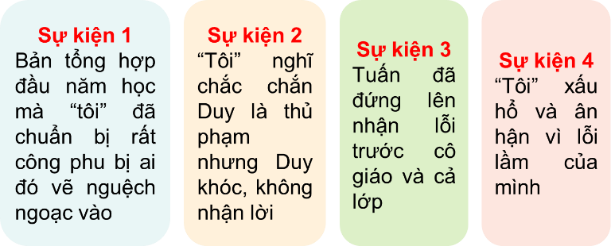  3. Đoạn mở bài đã giới thiệu đây là một trải nghiệm buồn có ý nghĩa với người viết  4. Những từ ngữ nào trong bài vãn cho thấy câu chuyện được kể theo trật tự thời gian và quan hệ nhân quả? (Trật tự thời gian: Sáng thứ Hai, đúng lúc ấy, lúc quay vào, khi cô chủ nhiệm vào lớp, về nhà...; quan hệ nhân quả: thoáng nhìn thấy Duy nghĩ là Duy đã vẽ; hiểu lầm Duy ân hận...)  5. Những chi tiết nào miêu tả cụ thể thời gian, không gian, nhân vật và diễn biến câu chuyện? (Chuyện xảy ra vào cuối tháng 9, năm tôi học lớp 6; tôi sầm sập chạy ra sân; Duy ngơ ngác như không hiểu chuyện gì; cả lớp im phăng phắc; Hai má tôi lúc ấy nóng rực lên vì xấu hổ;...)  6.  - Những từ ngữ thể hiện cảm xúc của người viết:  + Hai má tôi lúc ấy nóng rực lên vì xấu hổ;…  + Xấu hổ, ân hận, buồn, sợ hãi...  - Đó là trải nghiệm có ý nghĩa với người viết. Điều đó được thể hiện qua đoạn cuối: Tôi giữ nó trong trí nhớ như một lời nhắc nhở bản thân…
  Đánh giá kết quả | - Học sinh nhận xét, bổ sung, đánh giá lẫn nhau  - Giáo viên nhận xét, đánh giá, chốt trên slide
GV bổ sung, chuyển ý: Bài viết tham khảo kể về một câu chuyện buồn, một lần hiểu nhầm trong tình bạn. Bài viết có cả bài học mà người viết rút ra từ câu chuyện đó. Từ bài viết các em đã khắc sâu hơn kĩ năng viết bài kể lại một trải nghiệm, vậy ta bước sang hoạt động tiếp theo “Thực hành viết theo các bước”.
 | III. Thực hành  1/ Trước khi viết  a/ Lựa chọn đề tài  - Mục đích: Kể về 1 trải nghiệm cá nhân để chia sẻ với người đọc  - Người đọc: Thầy cô, bạn bè, người thân, những người quan tâm đến trải nghiệm của em  - Đề tài: Lựa chọn 1 kỉ niệm em muốn chia sẻ nhất trong số các kỉ niệm (vui, buồn, xấu hổ, tự hào, ân hận; trải nghiệm …)  b/ Tìm ý  - Đó là câu chuyện gì? Xảy ra khi nào? Ở đâu?  - Những ai có liên quan đến câu chuyện đó? Họ đã có những lời nói và hành động gì?  - Những sự việc gì đã xảy ra, theo thứ tự như thế nào?  - Vì sao cây chuyện lại xảy ra như vậy?  - Cảm xúc của em như thế nào khi câu chuyện diễn ra và khi kể lại câu chuyện?  c/ Lập dàn ý  - Mở bài: Giới thiệu câu chuyện  - Thân bài: Kể lại diễn biến của câu chuyện  + Giới thiệu thời gian, không gian xảy ra câu chuyện và những nhân vật liên quan  + Kể lại các sự việc trong câu chuyện  Kết bài: Kết thúc của câu chuyện và cảm xúc của người viết
  Chuyển giao nhiệm vụ | (1) GV yêu cầu HS nhắc lại: Các bước tiến hành viết bài kể lại trải nghiệm?  (2) GV yêu cầu học sinh làm phiếu “I do”.
  Thực hiện nhiệm vụ | (1) HS suy nghĩ câu trả lời  (2) HS làm việc cá nhân, hoàn thiện phiếu “I do”  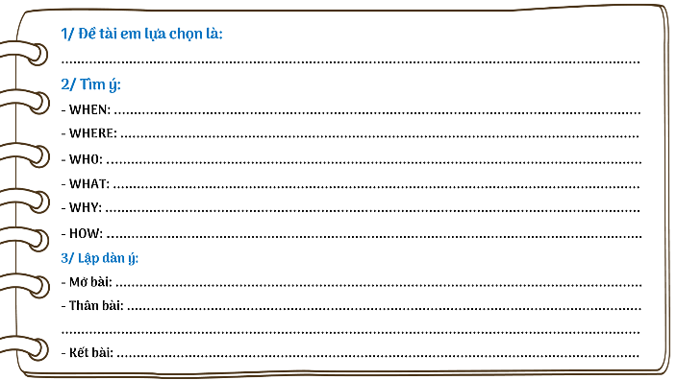
  Báo cáo thảo luận | - 1 số HS trả lời  - Các bạn khác lắng nghe, ghi chép nhận xét, thắc mắc.  - GV nghe HS trình bày.  - Dự kiến đáp án:  (1) Các bước viết về trải nghiệm của em: Trước khi viết (Lựa chọn đề tài ; Tìm ý ; Lập dàn ý) ; Trong khi viết ; Sau khi viết  (2) Gợi ý:  a) Lựa chọn đề tài: Tham khảo một vài ý tưởng ở bài Tôi và các bạn. Ngoài ra, để tìm được đề tài, em có thể liệt kê những sự việc quan trọng đã xảy ra với mình theo trình tự thời gian (bắt đầu vào Tiểu học, chia tay mái trường Tiểu học, gia đình chuyển nhà, khi mới vào trường THCS, làm quen với bạn mới,...).  b) Tìm ý:  - Hình dung, tưởng tượng: Nhắm mắt lại và hình dung về câu chuyện trong trí nhớ của em. Hãy viết nhanh những gì xuất hiện trong tâm trí em, dù thoáng qua, bằng một vài cụm từ hoặc câu ngắn.  - Sử dụng kỉ vật: Tìm lại những kỉ vật (nếu có) liên quan đến câu chuyện em định kể (một bức tranh, món quà, bài hát, dòng nhật kí,... có thể gợi lại cho em những điều đã xảy ra).  - Phỏng vấn: Nếu có thể, hãy tới gặp những người có liên quan đến câu chuyện của em, phỏng vấn và ghi chép lại.  - Kể trải nghiệm của em cho các bạn trong nhóm nghe. Các bạn sẽ hỏi em về những chi tiết quan trọng của câu chuyện. Hãy ghi lại để bổ sung cho câu chuyện của mình.  c) Lập dàn ý: Sắp xếp các ý đã tìm được thành một dàn ý  - Mở bài: Giới thiệu câu chuyện.  - Thân bài: Kể lại diễn biến của câu chuyện.  + Giới thiệu thời gian, không gian xảy ra câu chuyện và những nhân vật có liên quan.  + Kể lại các sự việc trong câu chuyện theo trình tự hợp lí (thời gian, không gian, nguyên nhân - kết quả, mức độ quan trọng của sự việc,...).  - Kết bài: Nêu cảm xúc của người viết và rút ra ý nghĩa, sự quan trọng của trải nghiệm đối với bản thân.
  Đánh giá kết quả | - Học sinh nhận xét, bổ sung, đánh giá lẫn nhau  - Giáo viên nhận xét, đánh giá, chốt trên slide
  Dự kiến viết bảng | III. Thực hành  1/ Trước khi viết  a/ Lựa chọn đề tài  - Mục đích: Kể về 1 trải nghiệm cá nhân để chia sẻ với người đọc  - Người đọc: Thầy cô, bạn bè, người thân, những người quan tâm đến trải nghiệm của em  - Đề tài: Lựa chọn 1 kỉ niệm em muốn chia sẻ nhất trong số các kỉ niệm (vui, buồn, xấu hổ, tự hào, ân hận; trải nghiệm …)  b/ Tìm ý  - Đó là câu chuyện gì? Xảy ra khi nào? Ở đâu?  - Những ai có liên quan đến câu chuyện đó? Họ đã có những lời nói và hành động gì?  - Những sự việc gì đã xảy ra, theo thứ tự như thế nào?  - Vì sao cây chuyện lại xảy ra như vậy?  - Cảm xúc của em như thế nào khi câu chuyện diễn ra và khi kể lại câu chuyện?  c/ Lập dàn ý  - Mở bài: Giới thiệu câu chuyện  - Thân bài: Kể lại diễn biến của câu chuyện  + Giới thiệu thời gian, không gian xảy ra câu chuyện và những nhân vật liên quan  + Kể lại các sự việc trong câu chuyện  - Kết bài: Kết thúc của câu chuyện và cảm xúc của người viết

HOẠT ĐỘNG 3: VẬN DỤNG
a) Mục tiêu: Hoàn thiện kiến thức vừa chiếm lĩnh được; rèn luyện kĩ năng áp dụng kiến thức mới để giải quyết các tình huống/vấn đề trong học tập.
b) Nội dung: Sử dụng SGK, kiến thức đã học để hoàn thành bài tập
c) Sản phẩm: Câu trả lời miệng và bài văn của HS
d) Tổ chức hoạt động:
Chuyển giao nhiệm vụ
(1) GV phát vấn: Khi viết bài cần lưu ý gì?
(2) Tổ chức cho HS viết bài theo các ý đã lập trong phần lập dàn ý vào Phiếu “Trải nghiệm không quên”
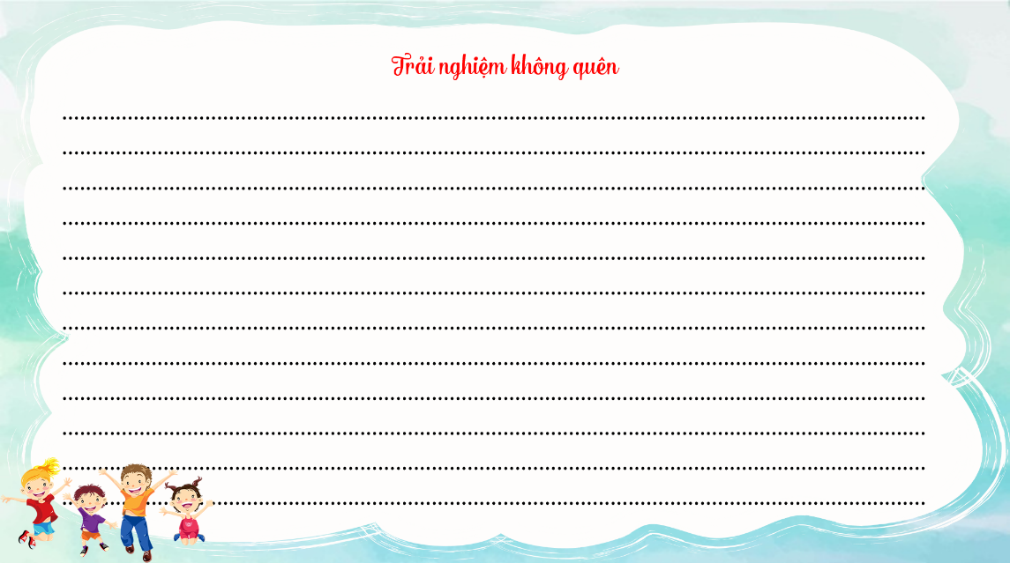
Thực hiện nhiệm vụ
- HS hoạt động cá nhân hoàn thành bài viết
- GV quan sát, hỗ trợ.
Báo cáo thảo luận
- HS trình bày cá nhân.
- GV nghe HS trình bày.
- Dự kiến sản phẩm:
- Lưu ý:
- Bám sát dàn ý
- Nhất quán về ngôi kể
- Sử dụng các yếu tố khác của truyện: cốt truyện, nhân vật, lời người kể chuyện, lời nhân vật …
- Bài văn (Tùy trải nghiệm của HS)
Đánh giá kết quả
- Học sinh nhận xét, bổ sung, đánh giá
- Giáo viên nhận xét, đánh giá

HOẠT ĐỘNG 4: HOẠT ĐỘNG TIẾP NỐI
a) Mục tiêu: Phát hiện các tình huống thực tiễn và vận dụng được các kiến thức, kĩ năng trong cuộc sống tương tự tình huống/vấn đề đã học.
b) Nội dung: Sửa bài viết theo bảng kiểm
c) Sản phẩm: Phần sửa lỗi của HS + Bài hoàn chỉnh sau sửa
d) Tổ chức hoạt động:
Chuyển giao nhiệm vụ
GV yêu cầu HS hoạt động nhóm cặp đôi, trao đổi bài cho bạn của mình để cùng nhận xét, bổ sung cho nhau qua “Phiếu đánh giá, chỉnh sửa bài viết”
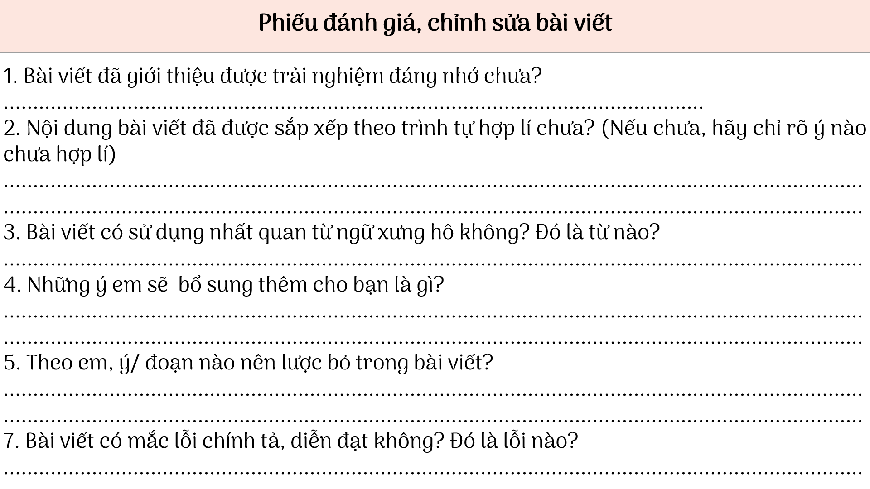
Thực hiện nhiệm vụ
- HS hoạt động nhóm cặp đôi: trao đổi bài cho nhau, ghi lại nhận xét, bổ sung.
- GV quan sát, hỗ trợ.
Báo cáo thảo luận
- Gọi đại diện 1-3 nhóm cặp đôi đọc nhận xét của nhóm về bài viết của bạn.
- GV nghe Hs trình bày.
Đánh giá kết quả
- Giáo viên nhận xét, đánh giá cuối bài viết để HS rút kinh nghiệm

